Mülki dövriyyənin müəyyən iştirakçılarına mənsub ola bilən və dövriyyədə olmasına xüsusi icazə əsasında yol verilən (mülki dövriyyəsi məhdudlaşdırılmış) əşyaların dövriyyəsi üçün xüsusi icazə verilməsi məqsədi ilə müraciətin və sənədlərin qəbulu
- Nəzərinizə catdıraq ki “Mülki dövriyyənin müəyyən iştirakçılarına mənsub ola bilən və dövriyyədə olmasına xüsusi icazə əsasında yol verilən (mülki dövriyyəsi məhdudlaşdırılmış) əşyaların dövriyyəsi üçün xüsusi icazə verilməsi məqsədi ilə müraciətin və sənədlərin qəbulu” xidmətindən istifadə etmək üçün portala “E-imza” sertifikatı ilə daxil olmalısınız.(Şəkil 1)
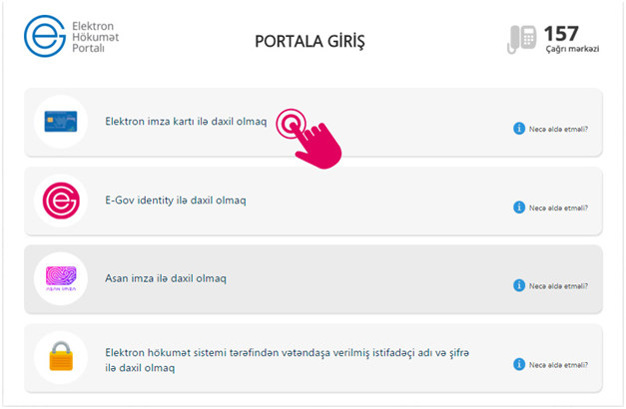
Şəkil 1

- Rabitə və Yüksək Texnologiyalar Nazirliyinin təqdim etdiyi elektron xidmətləri arasında yararlanmaq istədiyiniz xidməti seçim edib, daxil olun: (Şəkil 2)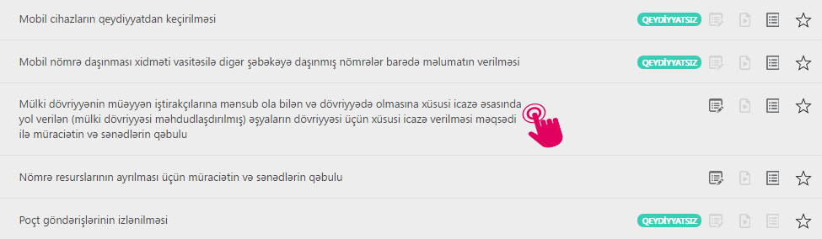

Şəkil 2
- Açılan pəncərədə “Yükləyin” düyməsin seçməklə ərizə formasın yükləyin. Daha sonra e-imza ilə imzalanmış ərizəni və sənədlərin siyahısı bölməsində tələb olan sənədləri yüklədikdən sonra “Göndər” düyməsin seçərək elektron müraciətinizi tamamlayın.(Şəkil 3)

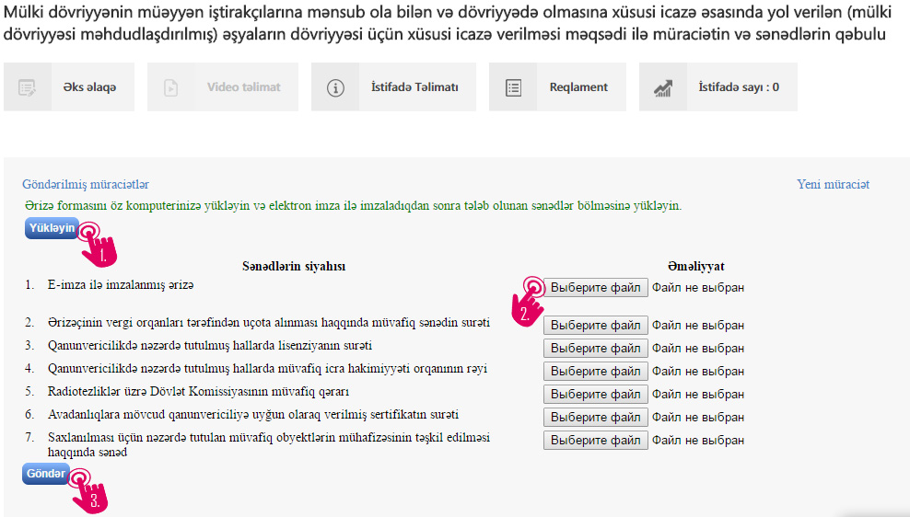

Şəkil 3

